Зміст
Перелік позначень та скорочень 6
Вступ 7
1 Огляд основних принципів сучасної програмної інженерії 8
1.1 Вивчення основних положень сучасної програмної інженерії 8
1.2 Ядро знань SWEBOK 9
1.3 Стандарти ISO/IEC 12207, ISO/IEC 9126 11
1.4 Основи методології та технології RUP 15
1.5 Практика застосування патернів проектування 17
1.6 Критичний аналіз програмної реалізації курсової роботи по БД 21
1.7 Постановка задачі курсової роботи 22
2 Реалізація етапу RUP / INCEPTION 23
2.1 Текстовий формат специфікації СВ 23
2.2 Специфікація системних вимог для автоматизації вирішення задач обліку прецедентів в системі УІТП 23
2.3 Розробка пакету діаграм концептуального рівня проектування програмного забезпечення 28
2.3.1 Загальні відомості 28
2.3.2 Діаграми прецедентів (use case diagram) 28
2.3.3 Діаграми стійкості (robustness diagram) 30
2.3.4 Діаграми послідовності (sequence diagram) 31
2.3.5 Діаграма пакетів (package diagram) 31
2.4 Розробка пакету діаграм концептуального рівня проектування для автоматизації вирішення задач обліку прецедентів в системі УІТП. 32
2.5 Розробка декількох варіантів системної архітектури програмного забезпечення із використанням архітектурних патернів 32
2.6 Оцінка розроблених варіантів системної архітектури та вибір цільової системної архітектури 33
3 Реалізація етапу RUP / ELABORATION 35
3.1 Розробка уточненої інформаційної моделі предметної області 35
3.2 Проектування компонентних програмних рішень для цільової системної архітектури з використанням патернів проектування із GoF-колекції 36
3.3 Розробка статичних UML-діаграм для логічного рівня проектування компонентних програмних рішень. 37
3.3.1 Діаграма класів 37
3.3.2 Діаграма об’єктів 38
3.4 Розробка динамічних UML-діаграм для логічного рівня проектування компонентних програмних рішень 38
3.4.1 Діаграми діяльності (activity diagrams) 38
3.4.2 Діаграми станів (statechart diagram) 38
3.4.3 Діаграми кооперації (collaboration diagrams) 39
3.5 Розробка UML-діаграм для фізичного рівня проектування компонентних програмних рішень 39
4 Формування повного комплекту проектної документації для програмної реалізації цільової версії системи 40
4.1 Формування повного електронного пакету UML-документації 40
4.2 Застосування метрик якості UML-діаграм 40
4.2.1 Оцінка локальності даних 40
4.2.3 Оцінка абстрактності пакету 42
4.3. Визначення специфікації необхідних ресурсів, апаратно-програмної конфігурації і програмного інструментарію для реалізації проекту на наступних RUP-етапах 42
Висновки 44
Список джерел інформації 45
Додаток А 46

Перелік позначень та скорочень
БД– база даних;
ІС– інформаційна система;
СУБД– система управління базами даних;
ПрО– предметна область;
UML – Unified Modeling Language;
ПЗ– програмне забезпечення;
ПС– програмна система;
АПЛ – Англійська Прем’єр-Ліга
ПК– персональний комп’ютер;
ЖЦ– життєвий цикл.

Вступ
В наш час обробка та зберігання інформації не є суто ручним завданням. Втрата інформації або її несвоєчасне отримання можуть обернутися втратою грошей. Саме цією обставиною можна пояснити настільки бурхливе зростання комп'ютерної техніки та стрімкий розвиток електронних таблиць та систем управління базами даних в нашій країні та за кордоном. Для оперативного, гнучкого і ефективного управління підприємствами, фірмами та організаціями різних форм власності, телекомунікаційними засобами цивільного і військового призначення, інформаційно - обчислювальними, екологічними, радіолокаційними системами широко впроваджуються системи автоматизованого управління, ядром яких є бази даних. При великому обсязі інформації та складності вироблених з нею операцій, проблема ефективності засобів організації зберігання, доступу та обробки даних набуває особливого значення. Враховуючи важливість і значимість баз даних в сучасному житті, вельми серйозні вимоги пред'являються до кваліфікації фахівців, що проектують додатки на їх основі. Правильно спроектована система супроводжується дешевше, легше модифікується та породжує менше помилок.
Методологія проектування інформаційних систем описує процес створення і супроводу систем у вигляді життєвого циклу інформаційної системи, представляючи його як деяку послідовність стадій і процесів, що на них виконуються. Для кожного етапу визначаються склад і послідовність виконуваних робіт, отримані результати, методи і засоби, необхідні для виконання робіт, ролі та відповідальність учасників і т.д. Таке формальне описання життєвого циклу інформаційної системи дозволяє спланувати та організувати процес колективної розробки і забезпечити управління цим процесом.
Застосування інформаційних систем у спортивній сфері є досить актуальним. Перш за все, вона дозволяє організувати централізований доступ до даних, одночасну роботу декількох користувачів з однією і тією ж інформацією. Програмне забезпечення дозволяє користувачеві системи проглядати всю інформацію, що цікавить його, наприклад, про гравців, команди та інше. Також спрощується облік футбольних клубів, їх складової. Легко можна подивитись статистику гравців. Пошук інформації стає швидким та надійним.
Метою даною курсової роботи є задача проектування програмного забезпечення для автоматизації обліку футбольних клубів АПЛ за етапами RUP/INCEPTION та RUP/ELABORATION.

1 Огляд основних принципів сучасної програмної інженерії

1.1 Вивчення основних положень сучасної програмної інженерії
Програмна інженерія - це інтегрування принципів математики, інформатики та комп'ютерних наук з інженерними підходами, розробленими для виробництва відчутних матеріальних артефактів. Також програмна інженерія визначається як системний підхід до аналізу, проектування, оцінці, реалізації, тестування, обслуговування та модернізації програмного забезпечення, тобто застосування інженерії до розробки програмного забезпечення. Дисципліна програмної інженерії може розглядатися як інженерна область, що має більш тісні зв'язки зі своєю базовою дисципліною - комп'ютерними науками, - чим інші інженерні області. Серед інших інженерних дисциплін вона якісно виділяється нематеріальністю програмного забезпечення та дискретною природою його функціонування. Ґрунтуючись на математиці програмна інженерія займається розробкою систематичних моделей і надійних методів виробництва високоякісного програмного забезпечення, і даний підхід поширюється на всі рівні - від теорії та принципів до реальної практики створення програмного забезпечення. Термін "розробка програмного забезпечення" є більш загальним і часто використовуваним, в порівнянні з терміном "програмна інженерія" і не обов'язково включає в себе парадигми інженерії.
Внаслідок зростання сфер застосування і відповідальності функцій, що виконуються програмами, різко зросла необхідність забезпечення високої якості програмних продуктів, регламентації і коректного формування вимог до характеристик реальних комплексів програм і їх достовірного визначення. В результаті фахівці в області теорії і методів, що визначають якість продукції, змушені освоювати область розвитку і застосування нового, специфічного продукту - програмних засобів і систем в цілому, і їх якість при використанні. Складність аналізованих об'єктів - комплексів програм і психологічна самовпевненість ряду програмістів у власній «непогрішності», часто призводять до того, що реальні характеристики якості функціонування програмних продуктів залишаються невідомими не тільки для замовників і користувачів, але також для самих розробників. Відсутність чіткого декларування в документах понять і необхідних значень характеристик якості ПС викликає конфлікти між замовниками-користувачами і розробниками-постачальниками через різне трактування одних і тих же характеристик.
http://programming.com.ua/ru/proginginir/
http://ru.wikipedia.org/wiki/Инженерия_программного_обеспечения#.D0.9F.D1.80.D0.BE.D0.B3.D1.80.D0.B0.D0.BC.D0.BC.D0.BD.D0.B0.D1.8F_.D0.B8.D0.BD.D0.B6.D0.B5.D0.BD.D0.B5.D1.80.D0.B8.D1.8F

1.2 SWEBOK
Software Engineering Body of Knowledge (SWEBOK) — це документ, що готує комітет Software Engineering Coordinating Committee зі спільнотою IEEE Computer Society. Призначення SWEBOK — в об'єднанні знань з інженерії програмного забезпечення.
Цей документ є одним з трьох документів, що були створені у співпраці IEEE-CS та ACM. Цими документами бажають забезпечити наступне:
- визначити чіткий необхідний набір знань та рекомендовані практики;
- визначити етичні та професійні стандарти;
- визначити навчальну програму для студентів, аспірантів та тих, хто продовжує навчання.
В редакції 2004 року визначаються десять областей знань в контексті програмної інженерії:
- вимоги до ПЗ (Software requirements);
- проектування (Software design);
- конструювання (Software construction);
- тестування (Software testing);
- супроводження (Software maintenance);
- керування конфігурацією (Software configuration management);
- керування проектами (Software engineering management);
- процеси програмної інженерії (Software engineering process);
- засоби та інструменти (Software engineering tools and methods);
- якість ПЗ (Software quality).
На додаток до них, SWEBOK також включає огляд суміжних дисциплін, зв'язок з якими представлений як фундаментальний, важливий і обґрунтований для програмної інженерії:
- Computer engineering – комп’ютерна інженерія;
- Computer science – комп’ютерні науки;
- Management – менеджмент;
- Mathematics – математика;
- Project management – керівництво проектом;
- Quality management – керівництво якістю;
- Systems engineering – системна інженерія.
SWEBOK не асоційований з тією чи іншою моделлю або методом. Хоча на перший погляд перші п’ять галузей знань у SWEBOK представлені в традиційній послідовній моделі, це не більше ніж дотримання прийнятої послідовності висвітлення відповідних тем. Перші п’ять галузей можна побачити на рисунку 1.1.

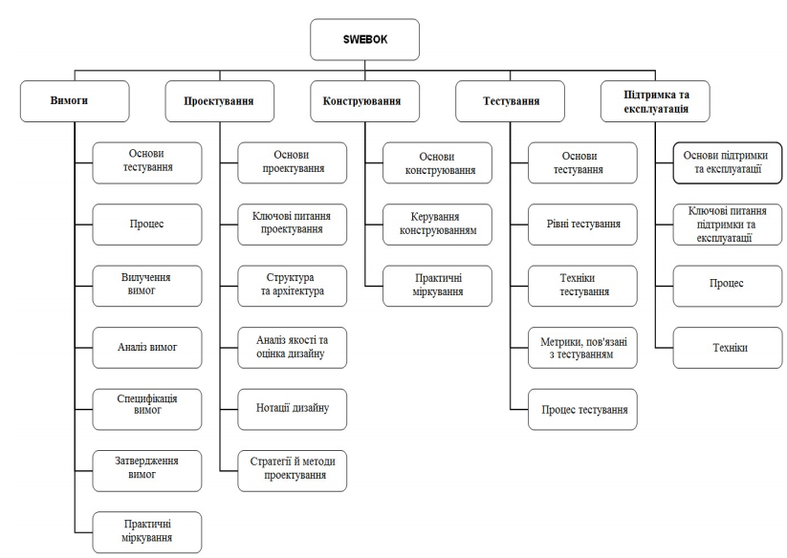
Рисунок 1.1 – Галузь знань SWEBOK

Інші п’ять галузей зображено на Рисунку 1.2.

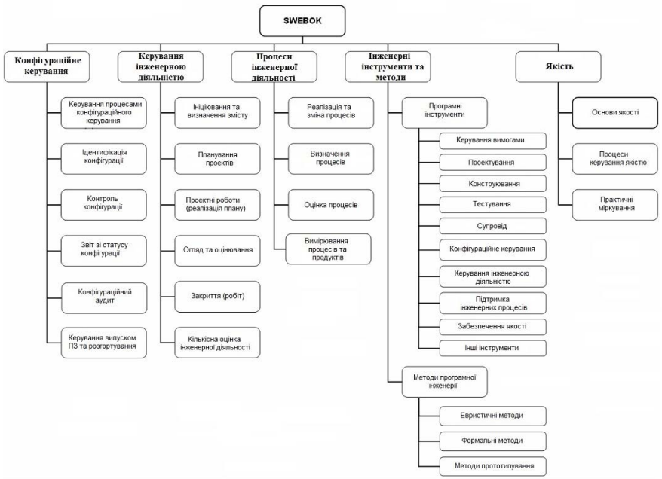
Рисунок 1.2 — Галузі знань SWEBOK зв’язних дисциплін

Відомий вчений Граді Буч публічно заявив, що документ може бути суттєво покращений. Багато хто стверджує, що SWEBOK не зовсім точно відображає погляди спільноти на програмну інженерію, але визнають зусилля комітету з формалізації процесу розробки.
Інша спроба визначити та формалізувати об'єм знань для програмної інженерії — це «Computing Curriculum Software Engineering (CCSE)», що має офіціальну назву Software Engineering 2004 (SE2004). Різниця зі SWEBOK полягає в тому, що SWEBOK визначає знання, що повинен мати студент після чотирьох років навчання, а SE2004 говорить про знання після закінчення навчального закладу.
http://uk.wikipedia.org/wiki/SWEBOK

1.3 Стандарти ISO/IEC 12207, ISO/IEC 9126
Стандарт ISO/IEC 12207 встановлює, використовуючи чітко визначену термінологію, загальну структуру процесів життєвого циклу програмних засобів, на яку можна орієнтуватися в програмній індустрії. Цей стандарт визначає процеси, роботи і завдання, які використовуються: при придбанні системи, що містить програмні засоби, або окремо поставляється програмного продукту; при наданні програмної послуги, а також при поставці, розробці, експлуатації та супроводі програмних продуктів. Поняття програмних засобів також охоплює програмний компонент програмно-апаратних засобів. Цей стандарт також визначає процес, який може бути використаний при визначенны, контролі та модернізації процесів життєвого циклу програмних засобів.
Стандарт застосовується при придбанні систем, програмних продуктів і наданні відповідних послуг, а також при поставці, розробці, експлуатації та супроводі програмних продуктів та програмних компонентів програмно-апаратних засобів як в самій організації, так і поза нею. Стандарт містить також ті аспекти опису системи, які необхідні для забезпечення розуміння суті програмних продуктів і послуг. Процеси, реалізовані в життєвому циклі програмних засобів, повинні бути сумісні з процесами, реалізованими в життєвому циклі системи. Стандарт також застосовується при двосторонніх відносинах сторін і може в рівній мірі застосовуватися, якщо обидві сторони належать до однієї і тієї ж організації. Діапазон застосування може сягати від неформальної угоди про співпрацю до офіційного укладання контракту (договору).
Стандарт може використовуватися однією зі сторін для самоконтролю. Даний стандарт не поширюється на готові програмні продукти, якщо вони не входять до продукту, що постачається.Стандарт призначений для: замовників систем, програмних продуктів і послуг, постачальників, розробників, операторів, персоналу супроводу, адміністраторів проектів, адмінітраторів, які відповідають за якість, і користувачів програмних продуктів.
Даний стандарт визначає набір процесів, робіт і завдань, призначених для адаптації до умов конкретних програмних проектів. Процес адаптації полягає у виключенні недопустимих в умовах конкретного проекту процесів, робіт та завдань. У договорі можуть бути додатково передбачені унікальні або спеціальні процеси, роботи і завдання.
В цьому стандарті визначається виконання всіх процесів, робіт і завдань, вибраних з цього стандарту в процесі адаптації, для конкретного програмного проекту. Виконання процесу або роботи вважається завершеним, коли виконані всі необхідні для них завдання відповідно до попередньо встановлених в договорі критеріями і вимогами. Будь-яка організація (наприклад, національна, промислова асоціація, компанія), яка змінює цей стандарт в якості умови забезпечення торговельних угод, зобов'язана визначити і опублікувати мінімальний набір необхідних процесів, робіт і завдань, який забезпечить перевірку відповідності постачальника цьому стандарту.
Стандарт розділяє життєвий цикл розробки ПЗ на п’ять основних процесів та відповідних наборів діяльностей.
Придбання (acquisition) – охоплює дії, залучені у запровадження проекту. Фаза придбання може бути розділена на різні заходи і матеріали, які будуть завершені в хронологічному порядку.
Поставка (supply) – під час фази поставки розвивається план керівництва проектом. Цей план містить інформацію про проект, таку як різні віхи, які повинні бути досягнуті. Цей план керівництва проектом необхідний під час наступної фази, яка є етапом розробки.
Розробка(development) – під час цього етапу програмний продукт розробляється, створюється і перевіряється, що призведе до програмного продукту, який буде готовий до передачі клієнту. Протягом часу багато людей розробляють засоби розробки програмної системи. Вибір методу розробки часто залежить від існуючої ситуації. Методом розробки, який використовується в багатьох проектах, є V-модель. Методологіями, які можуть використовуватися під час розробки, є UML для проектування і TMap для тестування. Цей етап містить найважливіші кроки V-моделі.
Операція (operation) – фази операції та обслуговування відбуваються одночасно, фаза операції складається з дій, які допомагають користувачам в роботі зі створеним програмним продуктом.
Обслуговування (maintenance) – фаза обслуговування складається із завдань обслуговування збереження продукту і управління. Обслуговування включає будь-які загальні поліпшення, зміни та доповнення, які могли б вимагатися кінцевими користувачами. Ці дефекти і неточності зазвичай документуються організацією, що розробляє, щоб дозволити майбутнім рішенням уникнути помилок у будь-яких майбутніх випусках обслуговування.
ISO 9126 - цей стандарт визначає шість характеристик, які з мінімальним дублюванням описують якість програмного забезпечення. Дані характеристики утворюють основу для подальшого уточнення і опису якості програмного забезпечення. Керівництва описують використання характеристик якості для оцінки якості програмного забезпечення. Цей стандарт не визначає підхарактеристики (комплексні показники) та показники, а також методи вимірювання, ранжування і оцінки. Визначення характеристик і відповідна модель процесу оцінки якості, наведені у цьому стандарті, застосовні тоді, коли визначені вимоги для програмної продукції і оцінюється її якість в процесі життєвого циклу. Ці характеристики можуть застосовуватися до будь-якого виду програмного забезпечення, включаючи програми ЕОМ і дані, що входять в програмно-технічні засоби (вбудовані програми). Цей стандарт призначений для характеристик, пов'язаних з придбанням, розробкою, експлуатацією, підтримкою, супроводженням або перевіркою програмного забезпечення.
Як згадувалось вище, модель внутрішніх і зовнішніх характеристик якості ПЗ складається із шести груп базових показників, кожну з яких деталізовано декількома нормативними субхарактеристиками:
Функціональна придатність:
- придатність до застосування;
- коректність(вірність, точність);
- здатність до взаємодії;
- захищеність.
Надійність:
- рівень завершеності(відсутність помилок);
- стійкість до дефектів;
- відновлюваність;
- доступність;
- готовність.
Ефективність:
- тимчасова ефективність;
- використання ресурсів.
Практичність(застосовність):
- зрозумілість;
- простота використання;
- можливість вивчення;
- привабливість.
Підтримка:
- зручність для аналізу;
- здатність до змін;
- стабільність;
- зручність для тестування.
Портативність:
- адаптованість;
- простота встановлення(інсталяції);
- співіснування(відповідність);
- заміщення.
У стандартах також визначена модель характеристик якості у використанні.
Основними характеристиками якості ПЗ у використанні є:
- системна ефективність та використання програмного продукту за
призначенням;
- продуктивність;
- безпека;
- задоволення вимог та витрат користувачів згідно з метою застосування ПЗ.
http://docs.pravo.ru/document/view/22517272/21979091/
http://vsegost.com/Catalog/18/18984.shtml

1.4 Основи методології та технології RUP
Продукт Rational Unified Process (RUP) розроблений і підтримується Rational Software. Він регулярно оновлюється з метою врахування передового досвіду і поліпшується за рахунок перевірених на практиці результатів.
RUP забезпечує строгий підхід до розподілу завдань і відповідальності всередині організаціі-розробника. Його призначення полягає в тому, щоб гарантувати створення точно в строк і в рамках встановленого бюджету якісного ПО, що відповідають потребам кінцевих користувачів. RUP сприяє підвищенню продуктивності колективної розробки і надає найкраще з накопиченого досвіду по створенню ПЗ, за допомогою посібників, шаблонів та настанов по користуванню інструментальними засобами для всіх критично важливих робіт, протягом життєвого циклу створення і супроводу ПЗ. Надаючи кожному члену групи доступ до тієї ж самої бази знань, незалежно від того, чи розробляє він вимоги, проектує, виконує тестування або управляє проектом - RUP гарантує, що всі члени групи використовують спільну мову моделювання, процес, мають узгоджене бачення того, як створювати ПО. В якості мови моделювання в загальній базі знань використовується Unified Modeling Language (UML), що є міжнародним стандартом.
Особливістю RUP є те, що в результаті роботи над проектом створюються і удосконалюються моделі. Замість створення величезної кількості паперових документів, RUP спирається на розробку і розвиток семантично збагачених моделей, всебічно представляють систему, що розробляється.
RUP - це керівництво по тому, як ефективно використовувати UML. Стандартна мова моделювання, що використовується всіма членами групи, робить зрозумілими для всіх опис вимог, проектування та архітектуру системи.
RUP підтримується інструментальними засобами, які автоматизують великі розділи процесу. Вони використовуються для створення і вдосконалення різних проміжних продуктів на різних етапах процесу створення ПЗ, наприклад, при візуальному моделюванні, програмуванні, тестуванні і т.д.
RUP придатний як для маленьких груп розробників, так і для великих організацій, що займаються створенням ПО. В основі RUP лежить проста і зрозуміла архітектура процесу, яка забезпечує спільність для цілого сімейства процесів. Більш того, RUP може конфігуруватися для обліку різних ситуацій. У його склад входить Development Kit, який забезпечує підтримку процесу конфігурування під потреби конкретних організацій.
RUP описує, як ефективно застосовувати комерційно обґрунтовані і практично випробувані підходи до розробки ПЗ для колективів розроблювачів, де кожен з членів отримує переваги від використання передового досвіду в:
- ітераційній розробки ПЗ;
- управлінні вимогами;
- використанні компонентної архітектури;
- візуальному моделюванні;
- тестуванні якості ПЗ;
- контролі за змінами в ПО.
RUP організовує роботу над проектом в термінах послідовності дій (workflows), продуктів діяльності, виконавців та інших статичних аспектів процесу з одного боку, і в термінах циклів, фаз, ітерацій та тимчасових відміток завершення певних етапів у створенні ПЗ (milestones). Якщо спробувати уявити процес в графічному вигляді і пустити вздовж горизонтальної осі час, відкласти на ній цикли, фази, ітерації і milestones, а вздовж вертикальної осі статичні аспекти процесу, як це запропоновано, то результат можна представити на Рисунку 1.3:

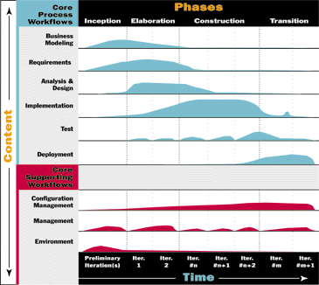
Рисунок 1.3 – Графічне зображення проектування за RUP-ом

При ітераційному підході, кожна з фаз процесу розробки складається з декількох ітерацій, метою яких є послідовне осмислення проблем, нарощування ефективних рішень і зниження ризику потенційних помилок в проекті. У той же час, кожна з послідовностей дій по створенню ПО виконується протягом декількох фаз, проходячи піки і спади активності. Ітераційний підхід зображено на Рисунку 1.4:

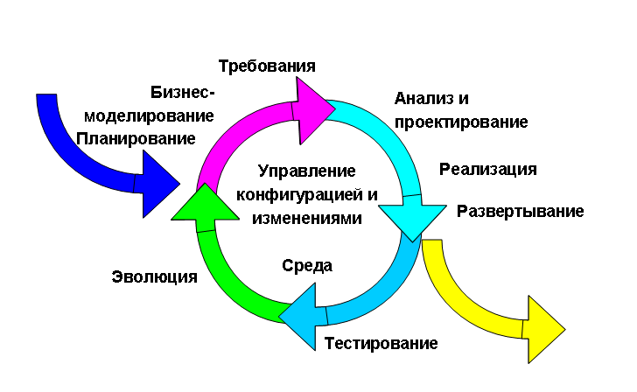
Рисунок 1.4 – Ітераційна розробка за RUP

Кожен цикл ітерації проекту починається з планування того, що повинно бути виконано. Результатом виконання повинен бути значимий продукт. Закінчується ж цикл оцінкою того, що було зроблено і чи були цілі досягнуті.
Повний життєвий цикл розробки програмного продукту складається з чотирьох фаз, кожна з яких включає в себе одну або декілька ітерацій:
- Початок(Inception) - на цьому етапі:
- Формуються бачення і межі проекту;
- Створюється економічне обґрунтування(business case);
- Визначаються основні вимоги, обмеження і ключова функціональність продукту;
- Створюється базова версія моделі прецедентів;
- Оцінюються ризики.
При завершенні початкової стадії оцінюється досягнення віхи цілей життєвого циклу, яке припускає угоду зацікавлених сторін про продовження проекту.
- Проектування або детальна розробка (Elaboration) - на етапі проектування здійснюється аналіз предметної області і побудова виконуваної архітектури. Це включає в себе:
- Документування вимог(включаючи детальний опис для більшості
прецедентів);
- Спроектовану, реалізовану і протестовану виконувану архітектуру;
- Оновлене економічне обґрунтування і точніші оцінки термінів і
вартості;
- Знижені основні ризики.
Успішне виконання фази проектування означає досягнення віхи архітектури життєвого циклу.
- Конструювання (Construction) - під час цієї фази відбувається реалізація більшої частини функціональності продукту. Фаза побудови завершується першим зовнішнім релізом системи і віхою початкової функціональної готовності.
- Впровадження (Transition) - під час фази впровадження створюється фінальна версія продукту і передається від розробника до замовника. Це включає в себе програму бета-тестування, навчання користувачів, а також визначення якості продукту. У випадку, якщо якість не відповідає очікуванням користувачів або критеріям, встановленим у фазі початку, фаза впровадження повторюється знову.
Виконання всіх цілей означає досягнення віхи готового продукту і завершення повного циклу розробки.
http://www.interface.ru/home.asp?artId=5154
https://dlweb.dropbox.com/get/if30/5%20семестр/ОППО/КР/ОППО_КР_пример_содержан.pdf?w=8d8b045e

1.5 Практика застосування патернів проектування
При реалізації проектів з розробки програмних систем і моделювання бізнес процесів зустрічаються ситуації, коли рішення проблем у різних проектах мають подібні структурні риси. Спроби виявити схожі схеми або структури в рамках об'єктно-орієнтованого аналізу і проектування призвели до появи поняття патерну, яке з абстрактної категорії перетворилося на неодмінний атрибут сучасних CASE-засобів. Патерни об’єктно-орієнтованого аналізу і програмування розрізняються ступенем деталізації і рівнем абстракції.
Пропонується наступна загальна класифікація патернів за категоріями їх застосування:
- Архітектурні патерни;
- Патерни проектування;
- Патерни аналізу;
- Патерни тестування;
- Патерни реалізації.
Архітектурні патерни (Architectural patterns) – множина попередньо визначених підсистем зі специфікацією їх відповідальності, правил і базових принципів встановлення відносин між ними. Архітектурні патерни призначені для специфікації фундаментальних схем структуризації програмних систем. Найбільш відомими патернами цієї категорії є патерни GRASP (General Responsibility Assignment Software Pattern). Ці патерни ставляться до рівня системи і підсистем, але не до рівня класів. Як правило, формулюються в узагальненій формі, використовують звичайну термінологію і не залежать від галузі застосування. Патерни цієї категорії систематизував і описав К. Ларман.
Патерни проектування(Design patterns) – спеціальні схеми для уточнення структури підсистем або компонентів програмної системи і відносин між ними. Патерни проектування описують загальну структуру взаємодії елементів програмної системи, які реалізують вихідну проблему проектування в конкретному контексті. Найбільш відомими патернами цієї категорії є патерни GoF (Gang of Four), названі на честь Е. Гамми, Р. Хелма, Р. Джонсона і Дж. Вліссідеса, які систематизували їх і представили загальний опис. Паттерни GoF включають в себе 23 патерни. Ці патерни не залежать від мови реалізації, але їх реалізація залежить від галузі застосування. Патерни аналізу (Analysis patterns) – спеціальні схеми для подання спільної організації процесу моделювання. Патерни аналізу відносяться до однієї або декількох предметних областей і описуються в термінах предметної області.
Найбільш відомими патернами цієї групи є патерни бізнес-моделювання ARIS (Architecture of Integrated Information Systems), які характеризують абстрактний рівень представлення бізнес-процесів. Надалі патерни аналізу конкретизуються у типових моделях з метою виконання аналітичних оцінок або імітаційного моделювання бізнес-процесів[6].
Патерни тестування (Test patterns) – спеціальні схеми для подання спільної організації процесу тестування програмних систем. До цієї категорії патернів відносяться такі патерни, як тестування чорного ящика, білого ящика, окремих класів, системи. Патерни цієї категорії систематизував і описав М. Гранд. Деякі з них реалізовані в інструментальних засобах, найбільш відомими з яких є IBM Test Studio. У зв'язку з цим патерни тестування іноді називають стратегіями або схемами тестування.
Патерни реалізації (Implementation patterns) – сукупність компонентів і інших елементів реалізації, що використовуються в структурі моделі при написанні програмного коду.
Ця категорія патернів ділиться на наступні підкатегорії: патерни організації програмного коду, патерни оптимізації програмного коду, патерни стійкості коду, патерни розробки графічного інтерфейсу користувача та ін. патерни цієї категорії описані в роботах М. Гранда, К. Бека, Дж. Тідвелла та ін., деякі з них реалізовані в популярних інтегрованих середовищах програмування у формі шаблонів створюваних проектів. У цьому випадку вибір шаблону програмного продукту дозволяє отримати деяку заготівлю програмного коду.
Повний перелік патернів проектування GoF та короткий опис призначення кожного з них:
- Абстрактна фабрика (Abstract Factory) – надає інтерфейс для створення множини зв’язаних між собою або незалежних об’єктів, конкретних класів, котрі невідомі;
- Адаптер (Adapter) – перетворює існуючий інтерфейс класу в інший інтерфейс, котрий зрозумілий клієнтам. При цьому забезпечує сумісну роботу класів, неможливу без даного патерну через несумісність інтерфейсів;
- Міст (Bridge) – відділяє абстракцію класу від його реалізації, завдяки чому з’являється можливість незалежно змінювати те та інше;
- Будівельник (Builder) – відділяє створення складного об’єкту від його уявлення, дозволяючи використовувати один і той же процес розробки для створення різних уявлень;
- Ланцюжок обов’язків (Chain of Responsibility) – дозволяє уникнути жорсткої залежності відправника запиту від його одержувача, при цьому об’єкти-одержувачі зв’язуються в ланцюг, а запит передається по ланцюгу, доки якийсь об’єкт не обробить його;
- Команда (Command) – інкапсулює запит у вигляді об’єкту, забезпечуючи параметризацію клієнтів типом запиту, встановлення черговості запитів, протоколювання запитів і скасування виконання операцій;
- Компонувальник (Composite) – групує об’єкти в ієрархічну структуру для уявлення відношень типу «частина-ціле», що дозволяє клієнтам працювати з одиничними об’єктами так само, як і з групами об’єктів;
- Декоратор (Decorator) – застосовується для розширення наявної інформації і є альтернативою породження підкласів на основі динамічного призначення об’єктам нових операцій;
- Фасад (Facade) – надає єдиний інтерфейс до множини операцій або інтерфейсів в системі на основі уніфікованого інтерфейсу для полегшення роботи з системою;
- Фабричний метод (Factory Method) – визначає інтерфейс для розробки об’єктів, при цьому об’єкти даного класу можуть бути створені його підкласами;
- Пристосуванець (Flyweight) – використовує принцип розділення для ефективної підтримки великої кількості малих об’єктів;
- Інтерпретатор (Interpreter) – для заданої мови визначає уявлення її граматики на основі інтерпретатора пропозицій мови, який використовує це уявлення;
- Ітератор (Iterator) – надає можливість послідовно перебрати всі елементи складеного об’єкту, не розкриваючи його внутрішнього уявлення;
- Посередник (Mediator) – визначає об’єкт, у котрому інкапсульовано знання про те, як взаємодіють об’єкти з деякої множини. Сприяє зменшенню кількості зв’язків між об’єктами, дозволяючи їм працювати без явних посилань один на одного і незалежно змінювати схему взаємодії;
- Зберігач (Memento) – надає можливість отримати й зберегти у зовнішній пам’яті внутрішній стан об’єкту, щоб пізніше об’єкт можна було відновити точно у такому ж стані, не порушуючи принципу інкапсуляції;
- Спостерігач (Observer) – специфікує залежність типу «один до багатьох» між різними об’єктами, так що при зміні стану одного об’єкту всі залежні від нього отримували повідомлення й автоматично обновлювались;
- Прототип (Prototype) – описує види створюваних об’єктів за допомогою прототипу, що дозволяє створювати нові об’єкти шляхом копіювання цього прототипу;
- Заступник (Proxy) – підміняє вибраний об’єкт іншим об’єктом для управління контролю доступу до вихідного об’єкту;
- Одинак (Singleton) – для вибраного класу забезпечує виконання вимог одиничності екземпляру і надання до нього повного доступу;
- Стан (State) – дозволяє вибраному об’єкту варіювати свою поведінку при зміні внутрішнього стану. При цьому складається враження, що змінився клас об’єкту;
- Стратегія (Strategy) – визначає множину алгоритмів, інкапсулюючи їх усі і дозволяючи підставляти один замість другого. При цьому можна змінювати алгоритм незалежно від клієнта, котрий ним користується;
- Шаблонний метод (Template Method) – визначає структуру алгоритму, перерозподіляючи відповідальність за деякі його шаги на підкласи. При цьому підкласи можуть перевизначати шаги алгоритму, не змінюючи його загальної структури;
- Відвідувач (Visitor) – дозволяє визначити нову операцію, не змінюючи описів класів, у об’єктів котрих вона викликається.

1.6 Критичний аналіз програмної реалізації курсової роботи по БД
Метою попередньої курсової роботи було розробка і реалізація бази даних
для предметної області «облік футбольних клубів АПЛ».
Програмна реалізація курсової роботи мала ряд недоліків. Головним недоліком ПС став недосконалий інтерфейс користувача, який не дозволив у повному об’ємі використати функціональність ПС. До недоліків ПС можна віднести проблеми пошуку необхідної інформації, через відсутність критеріїв пошуку, погано розроблену систему валідації, а також недостатній рівень захищеності програми. Також, одним із недоліків ПС була відсутність реєстрації.

1.7 Постановка задачі курсової роботи
На основі критичного аналізу попередньої курсової роботи по розробці застосувань баз даних, а також використовуючи нові знання із курсу основ проектування ПЗ, необхідно спроектувати ПЗ для автоматизованої системи вирішення задач обліку футбольних клубів АПЛ, дотримуючись стандартів ISO 12207, ISO 9126.
Нове ПЗ має усунути недоліки попередньої курсової роботи, значно покращити інтерфейс користувача, розширити функціональні можливості програмної системи, додавши нові функції: «Генерування звіту», «Критерії для пошуку», для більш зручного та детального пошуку, «Турнірна таблиця», яка дозволить користувачу спостерігати за успіхами клубів за сезон. Необхідно реалізувати фази Inception та Elaboration розробки програмного забезпечення за RUP стандартом і розробити повний набір UML діаграм.

2 Реалізація етапу RUP / INCEPTION

2.1 Текстовий формат специфікації СВ
В контексті методології RUP системні вимоги – це весь набір певних прецедентів використання ПЗ, тобто концептуальна модель функціонування системи та її оточення.
Прецедент (Use Case) – це набір взаємопов’язаних сценаріїв, який описує використання ПС певним актором для вирішення однієї із задач.
Актор (Actor) – сутність, яка має поведінку: напр, людина(користувач), окремий програмний компонент або інша програмна система.
Сценарій (Scenario) – послідовність дій або взаємодій між актором та ПС.
Первинною формою опису прецедентів є текст, який має бути сформованим у процесі виявлення СВ(шляхом спілкування із майбутніми користувачами, експертами із предметної області тощо). Для подальшої формалізації (структуризації) текстового опису прецедентів існує декілька форм:
- вільна форма опису – неформальний стиль описання. Опис прецеденту займає кілька абзаців і охоплює різні можливі сценарії;
- стислий опис– анотація у вигляді одного абзацу. Вона описує тільки головний успішний сценарій;
- розгорнутий опис– при такому підході детально описуються всі шаги і варіанти розвитку сценарію.
Найбільш інформативним та корисним для подальшого використання СВ в проектуванні ПС є розгорнутий опис прецедентів.

2.2 Специфікація системних вимог для автоматизації вирішення задач обліку футбольних клубів АПЛ
У процесі дослідження роботи обліку футбольних клубів АПЛ, з урахуванням недоліків та нової функціональності, мною розроблена наступна специфікація вимог за стандартом RUP у форматі розгорнутого опису:
- Предметна область розробки ПЗ: «Проектування ПС для автоматизації обліку футбольних клубів АПЛ»
- Перелік основних прецедентів використання даної ПС:
  - авторизація;
  - перегляд справки;
  - перегляд даних АПЛ;
  - додавання даних АПЛ;
  - редагування даних АПЛ;
  - видалення даних АПЛ.
- Розробка розгорнутого сценарію для прецеденту «авторизація»
3.1 Зацікавлені особи прецеденту та їх вимоги:
- Користувач: може зайти в програму з використанням свого аканту для перегляду інформації;
- Адміністратор: може зайти в програму з використанням свого аканті для перегляду та редагування даних.
3.2 Основний актор прецеденту: користувач.
3.3 Передумови прецеденту:
- ПС має бути активною;
- Користувач відкрив вікно авторизації.
3.4 Основний успішний сценарій:
- користувач заповнює форму авторизації ;
- користувач підтверджує введені дані та натискає кнопку «Вхід»;
- система повідомляє про успішний вхід у систему.
3.5 Розширення основного сценарію та альтернативні потоки:
Введено некоректні дані:
- система повідомляє про некоректно введені дані, наприклад: такого логіна чи пароля не існує або поля форми пусті;
- користувач виправляє введені дані;
- користувач натискає на кнопку «Вхід».
3.6.Пост-умови прецеденту:
- система перевірила наявність користувача у БД;
- система переспрямовує користувача до головного вікна програми.
- Розробка розгорнутого сценарію для прецеденту «перегляд справки»
4.1 Зацікавлені особи прецеденту та їх вимоги:
- Користувач: може подивитись інформацію про використання програми, про автора та згенерувати звіт;
- Адміністратор: може подивитись інформацію про використання програми, про автора та згенерувати звіт.
4.2 Основний актор прецеденту: користувач.
4.3 Передумови прецеденту:
- ПС має бути активною;
- Користувач має авторизуватися в системі;
- Користувач натиснув одну з кнопок: «Руководство пользователя», «О программе», «Генерация отчета».
4.4 Основний успішний сценарій:
- користувач переглянув довідкову інформацію;
4.5 Розширення основного сценарію та альтернативні потоки:
- відбулася помилка генерації звіту;
- користувач не авторизувався і не отримав доступу до справки.
4.6.Пост-умови прецеденту:
- система перенапрявляє користувача до головного вікна програми.
- Розробка розгорнутого сценарію для прецеденту «перегляд даних АПЛ»
5.1 Зацікавлені особи прецеденту та їх вимоги:
- Користувач: може переглядати дані про клуби, гравців, тренерів, сезонну статистику, турнірну таблицю, футбольні академії і т.п.;
- Адміністратор: може переглядати дані про клуби, гравців, тренерів, сезонну статистику, турнірну таблицю, футбольні академії і т.п.
5.2 Основний актор прецеденту: користувач.
5.3 Передумови прецеденту:
- ПС має бути активною;
- Користувач пройшов авторизацію;
- Користувач знаходиться у головному вікні.
5.4 Основний успішний сценарій:
- Користувач має можливість перегляду інформації.
5.5 Розширення основного сценарію та альтернативні потоки:
- Користувач не пройшов процедуру авторизації, через що не отримав доступу до даних.
- Розробка розгорнутого сценарію для прецеденту «додавання даних АПЛ»
6.1 Зацікавлені особи прецеденту та їх вимоги:
- Адміністратор: може додавати нові дані.
6.2 Основний актор прецеденту: адміністратор.
6.3 Передумови прецеденту:
- ПС має бути активною;
- Адміністратор пройшов процедуру авторизації;
- Адміністратор вибрав таблицю, в яку хоче додати нові дані;
- Адміністратор відкрив вікно додавання даних.
6.4 Основний успішний сценарій:
- Адміністратор заповнив поля даними;
- Адміністратор підтверджує введені дані та натискає кнопку «Добавить»;
- система повідомляє про успішно додані дані;
- система переспрямовує адміністратора до таблиці, до якої було додано запис.
6.5 Розширення основного сценарію та альтернативні потоки:
Введено некоректні дані:
- система повідомляє про некоректно введені дані;
- адміністратор виправляє введені дані;
- адміністратор виправляє помилку та натискає кнопку «Добавить».
6.6.Пост-умови прецеденту:
- до таблиці додається новий запис;
- система повідомляє про успішно доданий запис.
- Розробка розгорнутого сценарію для прецеденту «редагування даних АПЛ»
7.1 Зацікавлені особи прецеденту та їх вимоги:
- Адміністратор: може редагувати дані.
7.2 Основний актор прецеденту: адміністратор.
7.3 Передумови прецеденту:
- ПС має бути активною;
- Адміністратор пройшов процедуру авторизації;
- Адміністратор вибрав таблицю, дані якої хоче редагувати;
- Адміністратор відкрив вікно редагування даних;
- Адміністратор вибрав поля для редагування.
7.4 Основний успішний сценарій:
- Адміністратор змінив дані та заповнив поля даними;
- Адміністратор підтверджує введені дані та натискає кнопку «Редактировать»;
- система повідомляє про успішно відредагованні дані;
- система переспрямовує адміністратора до таблиці, дані якої було відредаговано.
7.5 Розширення основного сценарію та альтернативні потоки:
- система повідомляє про некоректно введені дані;
- адміністратор виправляє введені дані;
- адміністратор виправляє помилку та натискає кнопку «Редактировать».
7.6.Пост-умови прецеденту:
- до таблиці додається відредагованний запис;
- система повідомляє про успішне редагування таблиці.
- Розробка розгорнутого сценарію для прецеденту «видалення даних АПЛ»
8.1 Зацікавлені особи прецеденту та їх вимоги:
- Адміністратор: може видаляти дані.
8.2 Основний актор прецеденту: адміністратор.
8.3 Передумови прецеденту:
- ПС має бути активною;
- Адміністратор пройшов процедуру авторизації;
- Адміністратор вибрав таблицю, з якої хоче видалити запис;
- Адміністратор вибрав запис, який хоче видалити.
8.4 Основний успішний сценарій:
- Адміністратор вибрав запис для видалення;
- Адміністратор натискає кнопку «Видалити» чи «Del»;
- система повідомляє про успішно видалений запис.
8.5 Розширення основного сценарію та альтернативні потоки:
- система повідомляє адміністратора про порушення цілісності даних;
8.6.Пост-умови прецеденту:
- запис видаляється з таблиці;
- система повідомляє про успішно видалений запис.

2.3 Розробка пакету діаграм концептуального рівня проектування програмного забезпечення

2.3.1 Загальні відомості
На концептуальному рівні проектування ПЗ, на основі раніше визначених та задокументованих системних вимог визначаються найбільш загальні характеристики системи, що розробляється, до яких належать:
- основні варіанти використання функцій системи;
- типи її користувачів;
- послідовність взаємодії окремих користувачів та системи або окремих підсистем;
- основні групи програмних компонентів, що реалізують певні функції системи, із рознесенням їх по рівням логічного упорядкування та взаємодії.
При об’єктно-орієнтованому підході до проектування ПЗ із використання UML на концептуальному рівні моделювання використовуються такі діаграми як:
- діаграми варіантів використання (або прецедентів - use case diagram);
- діаграми послідовностей (sequence diagram);
- діаграми пакетів (package diagram).

2.3.2 Діаграми прецедентів (use case diagram)
Під прецедентом (case) треба розуміти фіксовану послідовність дій між користувачами та програмною системою або між окремими підсистемами яка забезпечує досягнення поставлених цілей. В обох випадках вони позначаються терміном «актор» (actor). Так, наприклад, процедура додавання нового футбольного клубу є певним прецедентом. Для нього учасниками будуть система додавання нового клубу та адміністратор, а результатом – додавання запису в БД. Кожна модель відображає взаємозалежність прецедентів та акторів. Так, можливі наступні типи залежностей:
- асоціація (association);
- включення (include);
- розширення (extend);
- узагальнення (generalization).
Відношення асоціації є основним типом залежностей між акторами та прецедентами, воно позначає той факт, що деякий актор відіграє певну роль у взаємодії із системою.
Відношення включення дає можливість відобразити те, що деякі функції одного прецеденту А обов’язково мають бути задіяні при використанні іншого прецеденту B. На діаграмі включення позначається пунктирною прямою лінією з стрілкою на кінці, яка направлена до того прецеденту, що включає в себе деякий інший та має ім’я «include».
Відношення розширення дає можливість відобразити те, що при опрацюванні системою деякого прецеденту X є можливим(але не обов’язковим) використання функціональності іншого прецеденту Y. На діаграмі включення позначається пунктирною прямою лінією з стрілкою на кінці, яка направлена до того прецеденту, що є розширенням та має ім’я«extend».
Відношення узагальнення дозволяє показати певну ієрархію акторів і/або самих прецедентів, тобто позначити, який з них є супертипом, а який – підтипом певного класу об’єктів. На діаграмі це позначається суцільною прямою лінією з трикутною стрілкою на кінці, яка направлена до прецеденту, що є супертипом. Діаграма прецедентів для даної ПС зображена в Додатку А.

2.3.3 Діаграми стійкості (robustness diagram)
Прецеденти не можуть бути безпосередньо трансформовані в відповідні програмні об’єкти(класи). Для цього має бути використано певний проміжний рівень опису прецедентів, який дозволяє врахувати деякі особливості наступної програмної реалізації, наприклад, необхідність інтерфейсу користувача або наявність функцій бізнес-логіки. Одним з таких засобів подальшої деталізації моделі прецедентів є діаграма стійкості.
Діаграма стійкості розробляється на базі шаблону проектування MVC (Model-View-Controller). Тобто в системі, що розробляється, мають бути наявні три типи програмних об’єктів:
- Model – це об’єкти, які моделюють дані предметної області;
- View – це об’єкти, які реалізують відображення даних із моделі;
- Controller – це об’єкти, які обробляють дані моделі для подальшого їх відображення.
Основна ідея шаблону MVC полягає у відокремленні даних від їх відображення. Таким чином, якщо в процесі розробки виникне потреба у змінені моделі даних, це ніяк не впливає на відображення (не треба буде нічого змінювати у компонентах View). Діаграма стійкості відображена в Додатку А.

2.3.4 Діаграми послідовності (sequence diagram)
Діаграма послідовності — в UML, діаграма послідовності відображає взаємодії об'єктів впорядкованих за часом. Зокрема, такі діаграми відображають задіяні об'єкти та послідовність відправлених повідомлень.
На діаграмі послідовностей показано у вигляді вертикальних ліній різні процеси або об'єкти, що існують водночас. Надіслані повідомлення зображуються у вигляді горизонтальних ліній, в порядку відправлення.
Визначені стандартом UML 2.0 діаграми послідовностей мають ті ж можливості що і визначені стандартом UML 1.x, та пітримують додаткові можливості зміни стандартного порядку повідомлень. Діаграма послідовності для даної ПС відображена в Додатку А.

2.3.5 Діаграма пакетів (package diagram)
В процесі об’єктно-орієнтованої розробки ПЗ є потреба розподілити програмне рішення на компоненти. Це потрібно також для розподілення роботи між членами команди розробників, та для подальшого повторного використання коду. Засобом моделювання в UML, який дає змогу агрегувати окремі компоненти в групи залежно від їх логічного призначення в системі є поняття пакету (package).
Кожен пакет володіє усіма елементами, що належать до нього, при цьому сам пакет може входити до складу іншого пакету. Графічно пакет позначається відповідним прямокутником, який має унікальне ім’я та може містити в собі інші пакети.
Крім відношення вкладеності, деякі пакети можуть знаходитися у певній функціональній залежності один від одного, тобто це коли компоненти, що знаходяться в одному пакеті, використовуються в іншому. Така залежність позначається на діаграмі пунктирною лінією із стрілкою на кінці Для підвищення рівня інформативності діаграм пакетів на них можливо використовувати коментарі. Такий коментар позначається спеціальним графічним елементом, який містить відповідний текст. З діаграмою пакетів можна ознайомитися в Додатку А.

2.4 Розробка пакету діаграм концептуального рівня проектування для автоматизації обліку футбольних клубів АПЛ.
На основі вищеописаних системних вимог були розроблені наступні діаграми концептуального рівня проектування ПС:
- діаграма варіантів використання (Use-Case diagram), яка зображена на рисунку А.1;
- діаграми стійкості для основних прецедентів, які зображені на рисунках А.2 – А.4;
- діаграми послідовностей для основних прецедентів (Sequence diagram), котрі зображені на рисунках А.5 – А.10;
- діаграма пакетів (Package diagram), котра зображена на рисунку А.11.

2.5 Розробка системної архітектури програмного забезпечення із використанням архітектурних патернів
При аналізі предметної області та визначені кількості користувачів, було вирішено використовувати еталонну системну архітектуру «Товстий клієнт». Схематичне зображення даної системної архітектури наведено на рисунку 2.1.

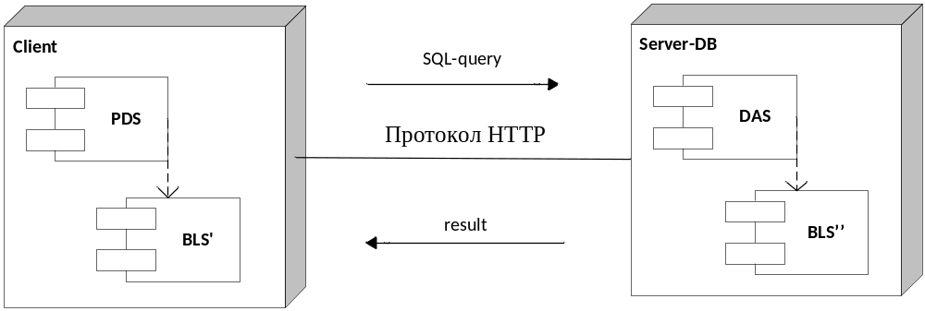
Рисунок 2.1 - Системна архітектура "товстий" клієнт

На основі вказаної еталонної системної архітектури було побудовано реальну системну архітектуру для вирішення поставленої задачі. Дане рішення показане на рисунку 2.2.

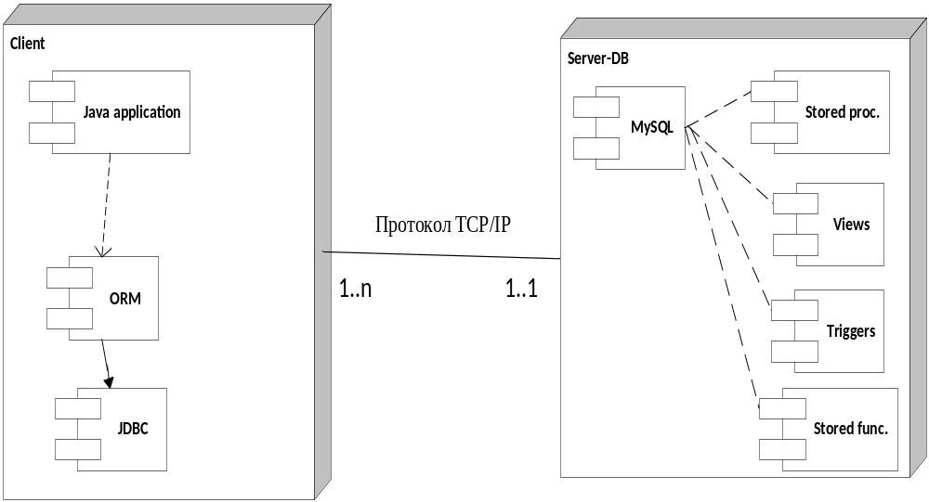
Рисунок 2.2 – Системна архітектура для спроектованого рішення

Шаблон «Товстий веб-клієнт» припускає, що значна частина бізнес-логіки виконується на клієнтській машині. Зазвичай для виконання бізнес-логіки клієнтом використовується DHTML, аплети Java або керуючі елементи ActiveX та інші. Взаємодія з сервером так як і в тонкому клієнті відбувається через протокол HTTP.

3 Реалізація етапу RUP / ELABORATION

3.1 Проектування компонентних програмних рішень для цільової системної архітектури з використанням патернів проектування із GoF-колекції
Для проектування компонентних програмних рішень для моєї предметної області «Проектування програмного забезпечення для автоматизації вирішення задач обліку прецедентів в УІТП системі» я обрав 3 патерни проектування: Model-View-Controller (модель-відображення-контролер), Adapter (адаптер) та DAO (об’єкт доступу до даних).
Model-view-controller (MVC, «Модель-представлення-поведінка», «Модель-відображення-контролер») – архітектура програмного забезпечення, в якій модель даних програми, інтерфейс користувача і керуюча логіка розділені на три окремі компоненти, так, що модифікація одного з компонентів надає мінімальний вплив на інші компоненти.
Шаблон MVC дозволяє розділити дані, відображення та обробку дій користувача на три окремі компоненти:
- Модель (Model) надає дані(зазвичай дляView), а також реагує на запити (зазвичай від контролера), змінюючи свій стан;
- Відображення (View) відповідає за відображення інформації (користувацький інтерфейс);
- Контролер (Controller) інтерпретує дані, введені користувачем, та інформує модель і уявлення про необхідність відповідної реакції.
Важливо відзначити, що як відображення, так і поведінка залежать від моделі. Однак модель не залежить ні від відображення, ні від поведінки. Це одна з ключових переваг такого поділу. Це дозволяє будувати модель незалежно від візуального представлення, а також створювати кілька різних відображень для однієї моделі.
Даний патерн є найпоширенішим на сьогодні у web і якнайкраще підходить для проектування програмного забезпечення для «Автоматизації вирішення задач обліку прецедентів в системі УІТП», адже важливим фактором є незалежність моделі даних від відображення та обробника, а також можливість створення декількох різних типів відображення моделі для різних типів користувачів, наприклад, для клієнтів та адміністраторів. Також важливою перевагою є можливість змінювати структуру компонент відображення даних, компонент з обробниками подій та моделі даних з мінімальним впливом на структуру інших компонент.

3.2 Розробка уточненої інформаційної моделі предметної області та статичних UML-діаграм для логічного рівня проектування компонентних програмних рішень.

3.3.1 Діаграма класів
В UML діаграма класів є типом діаграм статичної структури. Вона описує структуру системи, демонструючи її класи, їх атрибути й методи, а також взаємозв’язки цих класів. Діаграма класів для «Автоматизації обліку футбольних клубів АПЛ» зображена в Додатку В.
Класи “View”, “Controller” та інтерфейс “Model”, були створені за петерном «Модель-Відображення-Обробник», інтерфейс “Model” також реалізує патерни «Адаптер» та «Об’єкт доступу до даних», адже саме за допомогою цього інтерфейсу стає можливим робота несумісних без нього класів “MySQL”, ”Interbase”, ”PosgreSQL”, та надається єдиний уніфікований інтерфейс, замість множини інтерфейсів для роботи з цими класами.

3.3.2 Діаграма об’єктів
Об’єкт є окремим представником певного класу, і кожен об’єкт має унікальне власне ім’я та конкретні значення своїх атрибутів. Приклад діаграми об’єктів для розробленої діаграми класів зображений в Додатку В.

3.3.3 Інформаційна модель
Інформаційна модель для предметної області: «Автоматизація обліку футбольних клубів АПЛ» зображена в Додатку Б.

3.4 Розробка динамічних UML-діаграм для логічного рівня проектування компонентних програмних рішень

3.4.1 Діаграми діяльності (activity diagrams)
При моделюванні поведінки ПС виникає необхідність деталізувати особливості алгоритмічної реалізації виконуваних системою операцій. Для моделювання процесу виконання операцій в мовіUML використовуються так звані діаграми діяльності. Діаграми діяльності для основних прецедентів системи, що проектується, зображені в Додатку Б.

3.4.2 Діаграми станів (statechart diagram)
Діаграма станів описує процес зміни станів одного екземпляра певного класу деякої програмної системи, тобто моделює всі можливі зміни в стані конкретного програмного об'єкту. При цьому зміна стану об'єкту може бути викликана зовнішніми діями з боку інших об'єктів. Головне призначення цієї діаграми – описати можливі послідовності станів і переходів, які в сукупності характеризують поведінку певного елементу UML-моделі ПС протягом його життєвого циклу. Діаграми станів для основних прецедентів системи, що проектується, зображені в Додатку Б.

3.4.3 Діаграми кооперації (collaboration diagrams)
Головна особливість діаграми кооперації полягає в можливості графічно представити не лише послідовність взаємодії, але і всі структурні стосунки між об'єктами ПС, що беруть участь в цій взаємодії. Діаграми кооперації для основних прецедентів системи, що проектується, зображені в Додатку Б.

4 Формування повного комплекту проектної документації для програмної реалізації цільової версії системи

4.1 Формування повного електронного пакету UML-документації
Під час виконання даної курсової роботи був сформований повний
електронний пакет UML-документації, у ньому містяться такі UML-діаграми:
- Діаграми варіантів використання (use case diagrams);
- Діаграми стійкості (robustness diagrams);
- Діаграми послідовності (sequence diagrams);
- Діаграма пакетів (package diagram);
- Діаграма класів (class diagram);
- Діаграма об’єктів (object diagram);
- Діаграми діяльності (activity diagrams);
- Діаграми кооперації (collaboration diagrams);
- Діаграми станів (statechart diagrams);

4.2 Застосування метрик якості UML-діаграм

4.2.1 Оцінка структурної складності класу
Для оцінки структурної складності класу візьмемо клас ClubTableModel з попередньої курсової роботи. У цьому класі 10 методів. Цикломатична складність кожного з методів зображена у таблиці 4.1.

Таблиця 4.1 — Цикломатична складність методів класу DB
Метод | Цикломатична складність
selectAllClubs | 0
ClubTableModel | 0
getClubById | 2
isCellEditable | 2
getColumnCount | 0
getRowCount | 0
getValueAt | 8
isGood | 0
setValueAt | 6
getData | 0
setData | 0
refreshData | 0
remove | 2
search | 9
getColumnName | 0
getValidPresidents | 2
Всього | 31

Тому зважена насиченість класу(WMC) — 31. При цьому в середньому на кожний метод припадає складність 2, що можна вважати достатньо малою величиною. Отже, можна зробити висновок, що структурна складність цього класу невелика.

4.2.2 Оцінка взаємодії між класами
Зчеплення між об’єктами (Coupling Between Objects) CBO. Метрика показує взаємодію між об’єктами класів. Занадто сильна взаємодія між об’єктом одного класу й об’єктами інших класів, може обмежувати модульність, супровід й тестування системи. CBO рахує кількість сторонніх класів, з якими пов'язаний наш клас, крім успадкованих класів, й примітивних типів. Зниження модульності спостерігається при підвищенні CBO. Дана метрика рахує тільки перше входження іншого об’єкта у даний клас.
Для класу ClubTableModel CBO = 9, бо у класу є посилання на класи Store, ADUoperations, HibernateUtil, SQLException, java.util.*, JOptionPane, Session, Club, President. Таким чином, клас ClubTableModel — сильно зчеплений з іншими класами. Це означає, що супровід і тестування цього класу найбільш дорогі і цей клас знижує модульність усієї системи.

4.2.3 Оцінка абстрактності пакету
Рівень абстрактності пакету характеризується метрикою:
- кількість класів у пакеті.
- кількість абстрактних класів у пакеті.
Абстрактність A(P), метрика знаходиться в інтервалі[0,1]

A(P) = N_{a}/N₀ =1/24

Оцінка проводилась для пакету «model», в якому знаходиться 24 класи, серед яких 23 не є абстрактними.
Значення A(P)=1/24, отже в пакеті присутній один абстрактний клас.

4.2.4 Оцінка стабільності пакетів
Пакет є стабільним, коли від нього залежать інші пакети і нестабільним, коли він сам залежить від інших пакетів. Стабільність пакета розраховується по наступній формулі:
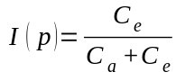, де
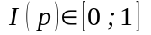 — стабільність пакету. Якщо 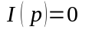, то пакет стабільний, якщо 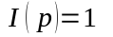, то пакет нестабільний.
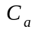 (afferent coupling) — кількість пакетів, що залежать від класів у пакеті.
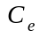 (efferent coupling) — кількість пакетів, від яких залежать класи пакету.
Стабільність різних пакетів розрахована у таблиці 4.2.
Таблиця 4.2 — Стабільність пакетів системи
Пакет |  |  | 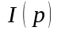
tables | 2 | 0 | 0
models | 1 | 2 | 0.66
gui | 0 | 3 | 1
hibernate | 2 | 0 | 0
Отже, можна побачити, що нестабільними пакетами є пакет gui, який прямо чи опосередковано користується всіма іншими пакетами. Стабільні пакети: tables, hibernate — пакети, які надають API іншим пакетам.

4.3. Визначення специфікації необхідних ресурсів, апаратно-програмної конфігурації і програмного інструментарію для реалізації проекту на наступних RUP-етапах
Для реалізації проекту на наступних RUP-етапах мінімально-необхідними є такі вимоги:
- Операційна система– Windows XP або вище;
- Процесор– з частотою1 ГГц і більше;
- Оперативна пам'ять– 512 Мбайт і більше;
- Обсяг вільної пам’яті на жорсткому диску – не менше 100 Мбайт;
- СУБД– MySQL;
- Microsoft Office 2007 або вище;
- Visual Paradigm UML for Community Edition;
- AllFusion ERwin Data Modeler Version 4.1.4 або вище версії;

Висновки
У ході даної роботи була спроектована програмна система для автоматизації вирішення задач обліку футбольних клубів АПЛ.
Проектування велося за методологією RUP і відповідно до неї були реалізовані етапи RUP/INCEPTION та RUP/ELABORATION.
Була розроблена повна специфікація системних вимог у текстовому форматі. На основі визначених системних вимог були розроблені UML-діаграми концептуального рівня проектування програмного забезпечення, а саме:
- діаграми варіантів використання;
- діаграми послідовностей;
- діаграми пакетів.
Були розроблені декілька варіантів системної архітектури програмного забезпечення із використанням архітектурних патернів та аргументований вибір цільової системної архітектури.
Була розроблена уточнена інформаційна модель предметної області та спроектовані компонентні програмні рішення для цільової системної архітектури з використанням патернів проектування.
Були розроблені статичні та динамічні UML-діаграми для логічного рівня проектування програмного забезпечення:
– діаграма класів;
– діаграма об’єктів;
– діаграми діяльності;
– діаграми станів;
– діаграми кооперації.
Були визначені необхідні ресурси та програмні інструментарії для реалізації проекту на наступних RUP-етапах, також були застосовані метрики якості UML-діаграм.

Список джерел інформації
- Липаев В.В. Программная инженерия. Методологические основы: Учебник. – М.: Теис, 2007. – 608с.
- Структура и содержание SWEBOK — портал дляIT-менеджеров Карьера, Персонал, Технологии// http://www.it4business.ru/lib/18/, 24.12.2012.
- SWEBOK Guide to Software Engineering Body of Knowledge 2004 version // http://www.computer.org/portal/web/swebok/htmlformat, 24.12.2012.
- Оценка характеристик безопасности в рамках процесса оценки качества программных средств в соответствии с международными стандартами ISO/IEC // http://software-testing.ru/library/testing/security/114, 24.12.2012.
- Архитектуры, модели и технологии программного обеспечения информационно-управляющих систем/ Ткачук Н.В., Шеховцов В.А., Кукленко Д.В., Сокол В.Е. – Харьков: НТУ«ХПИ». – 2005
- Леоненков А.В. Самоучитель UML. – СПб.: BHV Санкт-Петербург, 2001. – 304с.
- Коналлен Дж. Разработка Web-приложений с использованием UML. –М.: Вильямс, 2001. – 288с.
- Гамма Э. Приемы объектно-ориентированного проектирования. Паттерны проектирования/ Гамма Э., Хелм Р., Джонсон Р., Влиссидес Дж.– СПб.: Питер, 2001. –368с.
- Ларман К. Применение UML и шаблонов проектирования. 2-е издание - М.: "Вильямс", 2002. - 624 с.

Додаток А
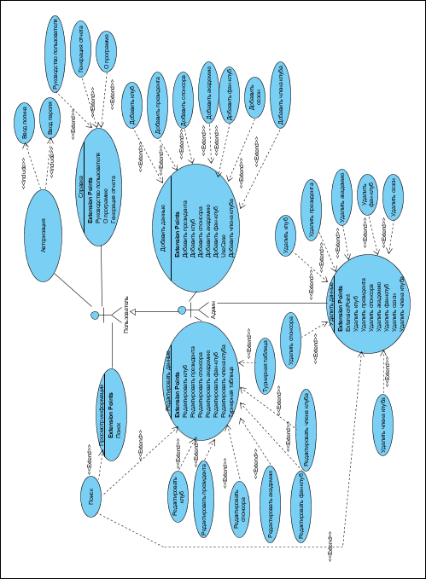
Рисунок А.1 – діаграма прецедентів
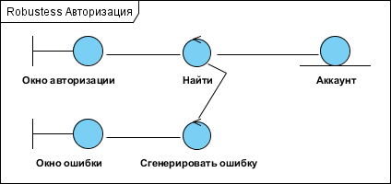
Рисунок А.2 – діаграма стійкості для прецеденту «Авторизация»

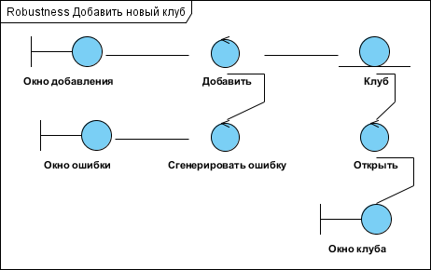
Рисунок А.3 – діаграма стійкості для прецеденту «Добавить новый клуб»

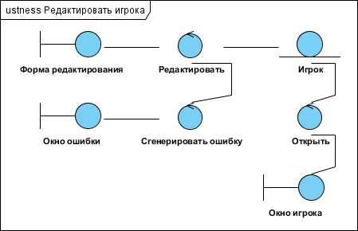
Рисунок А.4 – діаграма стійкості для прецеденту «Редактировать игрока»
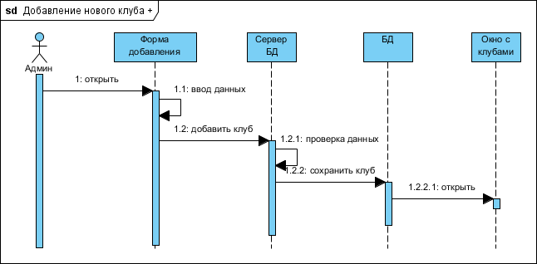
Рисунок А.5 – діаграма послідовності для прецеденту «Добавление нового клуба» при успішному виконанні операції

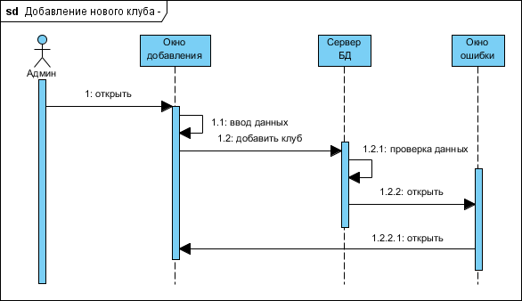
Рисунок А.6 – діаграма послідовності для прецеденту «Добавление нового клуба» з помилкою при виконанні операції

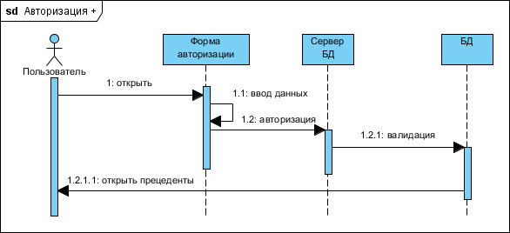
Рисунок А.7 – діаграма послідовності для прецеденту «Авторизация» при успішному виконанні операції

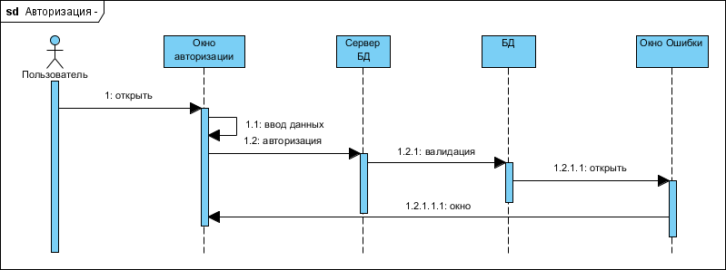
Рисунок А.8 – діаграма послідовності для прецеденту «Авторизация» з помилкою при виконанні операції

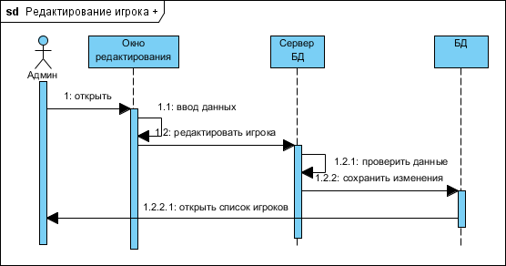
Рисунок А.9 – діаграма послідовності для прецеденту «Редактирование игрока» при успішному виконанні операції

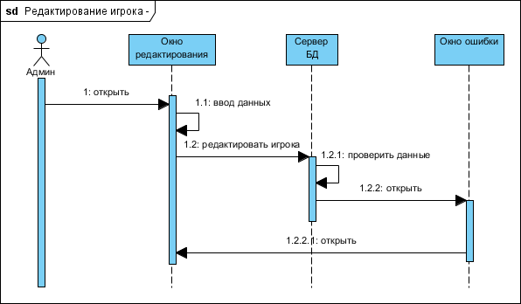
Рисунок А.10 – діаграма послідовності для прецеденту «Редактирование игрока» з помилкою при виконанні операції

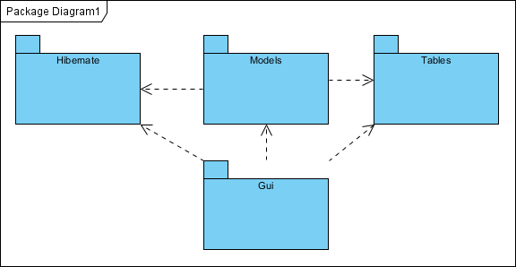
Рисунок А.11 – діаграма пакетів

Додаток Б
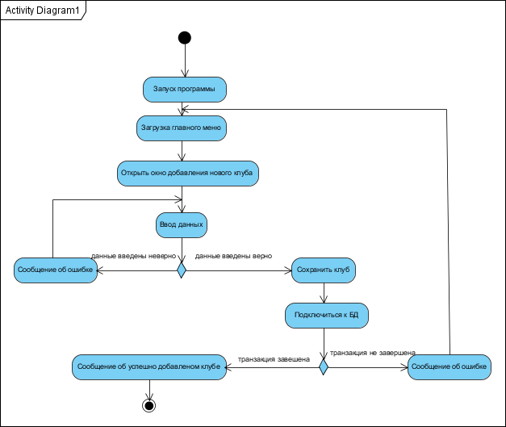
Рисунок Б.1 – діаграма діяльності для прецеденту «Добавление нового клуба»

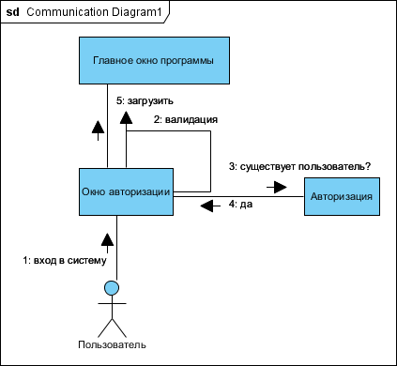
Рисунок Б.2 – діаграма комунікації для прецеденту «Авторизация»

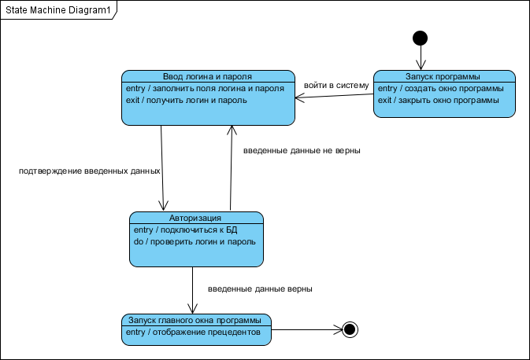
Рисунок Б.3 – діаграма кінцевого автомата для прецеденту «Авторизация»

Додаток В
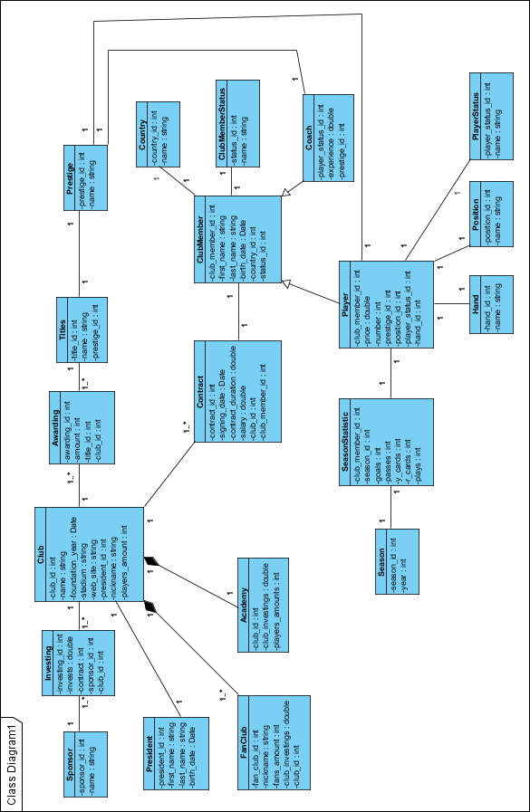
Рисунок В.1 – діаграма класів пакету «tables»

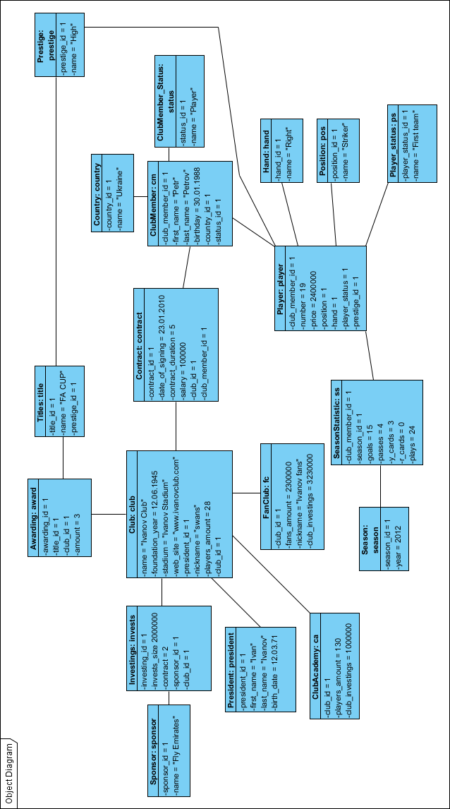
Рисунок В.2 – діаграма об'єктів

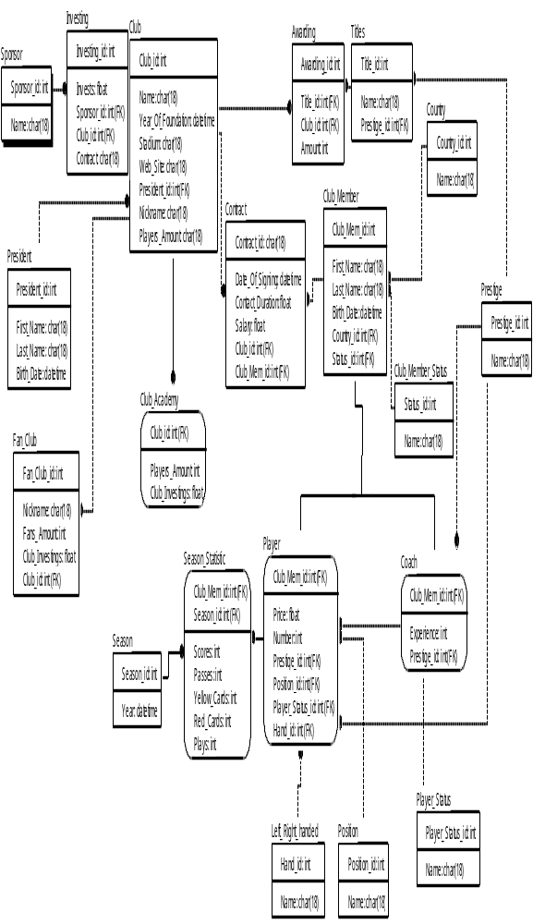
Рисунок В.3 – інформаційна схема

